Inscription Auto-Moto École PEPE

**Pièces à fournir pour la demande en obtention d’un permis de conduire :**

**PERMIS B100 (125ccm) (être titulaire d’un permis de conduire de la catégorie B minimum 2 ans)**

|  |  |
| --- | --- |
|  |  |

**1. ‘Demande d’obtention d’un permis de conduire’** remplir **+** signature du candidat (UNIQUEMENT EN COULEUR NOIR SANS DEPASSER NI TOCUHER LES BORDS dans la case en haut à gauche)

**2. Une photo d’identité** (format 45x35mm, la tête prise de face ayant au moins 20mm de hauteur)

**3. Certificat médical** (datant de moins de 3 mois, **TRÈS IMPORTANT** signature du médecin + cachet) (document spécifique au permis de conduire luxembourgeois)

**4. Extrait du casier judiciaire du dernier lieu de résidence à l’étranger avant celle au Grand-Duché** (si pas résident au Luxembourg depuis au moins 5 ans) (datant de moins de 3 mois) (Traduction assermenté obligatoire sauf anglais, français, allemand, italien, espagnol et portugais)

**5. Photocopie d’une pièce d’identité valable** (Carte d’identité ou Passeport) + (**non membre EU** : photocopie carte de séjour

**6. Photocopie du permis de conduire** (Luxembourgeois ou une copie de l’enregistrement qui a été fait auprès de la SNCA avec la photocopie du permis étranger)

**7. Extrait du casier judiciaire luxembourgeois Bulletin N°4**

🡪 Signature d’autorisation sur la demande en obtention d’un permis de conduire pour la SNCA !

**Droit d’inscription**

**Taxe d’enregistrement**

**80€*=**

**CASH**

**Nombre minimum de leçons pratiques :** Formation de 7 heures (1h=90€*)

**Total leçons pratique :** 630€* (payer à l’avance)

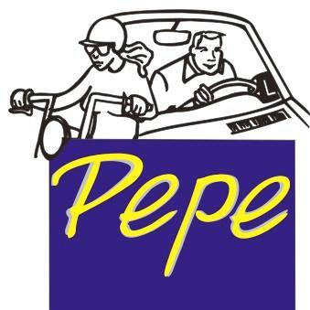**\*PRIX 2025**

Auto-Moto École PEPE

**Tél. : 46 16 36**